**《这样吃好吗》学习指南**

**学习目标：**

1.通过“记录一天饮食”活动，能够说出5-8种常见的食物，初步了解各种食物的营养价值。

2.通过辨析活动，知道食物要吃得安全，建立饮食安全意识，初步了解合理搭配饮食的意义。

3.通过辨析活动，懂得吃饭应该不挑食、不暴食、不浪费，产生健康饮食的愿望。

同学们，大家好！今天我们学习的内容是一年级道德与法治上册教材第22课时《这样吃好吗》，请同学们打开教材，把第42-43页内容先看一看。下面，我们一起听一听食物的述说，看一看怎样吃才健康吧。

**学习任务单：**

**【课前活动】**

活动一：今天你吃的饭菜是用哪些食材制作的？快来记录一下吧。

|  |  |  |  |
| --- | --- | --- | --- |
|  | t0126a07d4049b387b5谷物、杂粮t015830aaf27b7a4b20 | 880179_142214042906_2  水果、蔬菜 | 1757de5afa05a05肉、奶、蛋、115779df286238f  豆类 |
| 早餐 |  |  |  |
| 午餐 |  |  |  |
| 晚餐 |  |  |  |
| 加餐 |  |  |  |

**【课上活动】**

活动二：请在好习惯下面的（ ）里画“√”，在坏习惯下面的（ ）里画“×”。

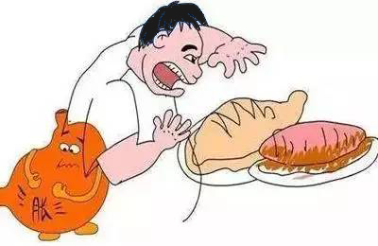 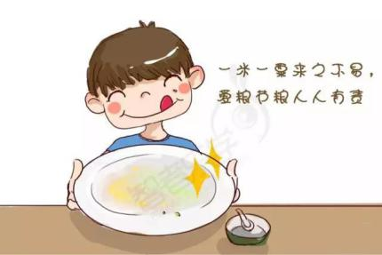

（ ） （ ）

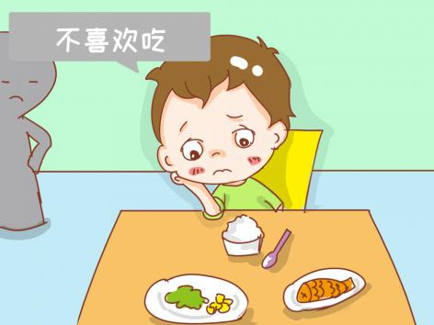 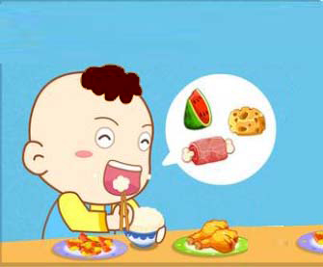

营养均衡身体好

（ ） （ ）

**【课后活动】**

活动三：如果你做到了，就把 涂上自己喜欢的颜色。

|  |  |  |  |  |
| --- | --- | --- | --- | --- |
|  | **营养均衡** | **不挑食** | **不暴食** | **不浪费** |
| **第一天** |  |  |  |  |
| **第二天** |  |  |  |  |
| **第三天** |  |  |  |  |
| **第四天** |  |  |  |  |
| **第五天** |  |  |  |  |
| **第六天** |  |  |  |  |
| **第七天** |  |  |  |  |